
亳州同德人力资源有限公司
Bozhou Tongde Human Resources CO.,LTD

亳州同德劳务市场赴日本四国地区
二保焊项目招聘简章

亳州同德劳务市场受商务部资质对外劳务企业委托，招聘赴日本四国地区二保焊项目：
一、工作介绍
职位：二保焊
招聘人数： 6人 （合同期3年）
二、应聘条件
男性，25-40周岁，初中以上，有船厂，机械厂，二保焊/涂装/车床工作3年以上的工作经验优先录取。
要求工作态度认真，吃苦耐劳，乐观向上，有良好的适应和学习能力，无冻疮，纹身，色弱色盲，腰肌劳损，肩盘突出等慢性疾病，能圆满完成3年合同。
三、待遇说明
1.第一个月为讲习期,讲习津贴4 / 6万日元（组合不同）；
2.第二个月技能实习期，时薪886円/小时，加班1083円/小时，月概收入14-20万日元左右。
3.公司提供在日各类保险（养老、医疗、意外伤害、雇佣等保险）；
4.公司提供住宿，家用电器设备、厨房用具、睡具等。房租水电气费用自理；
四、实习地点：日本四国爱媛县。
五、面试时间：2019年6月21日安徽芜湖。
六、总收费：38000元（含培训费;但是护照，健康证，培训期间餐费自理）

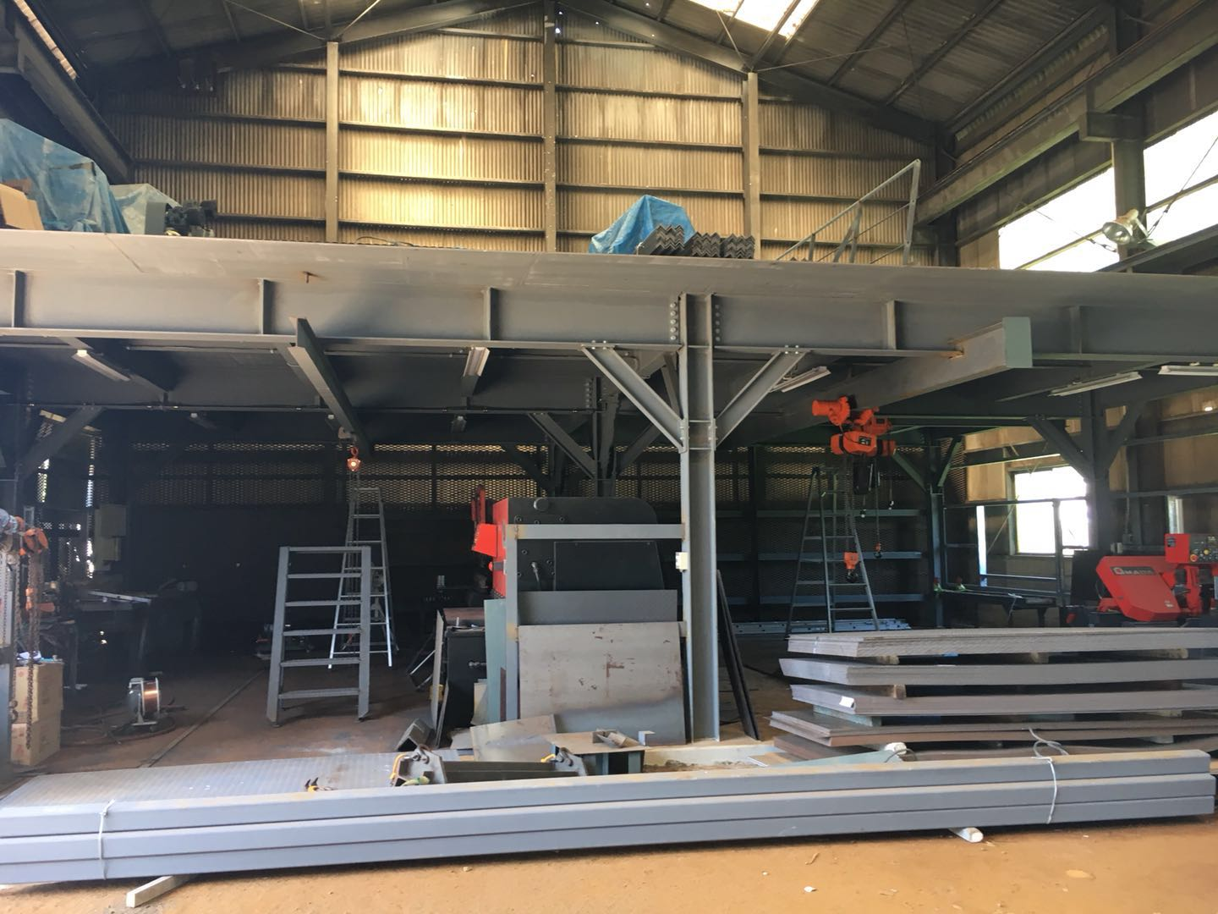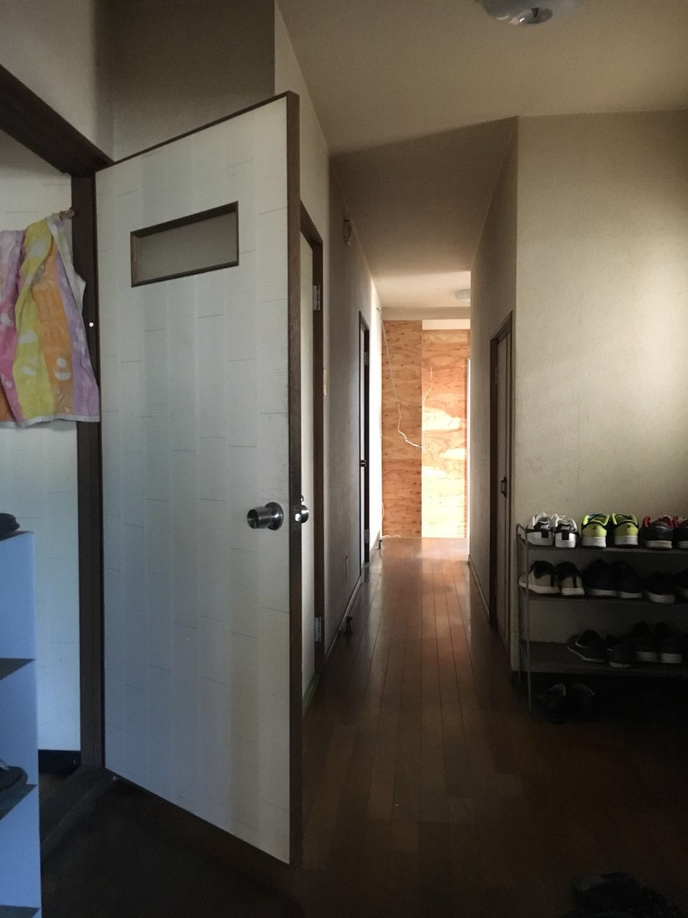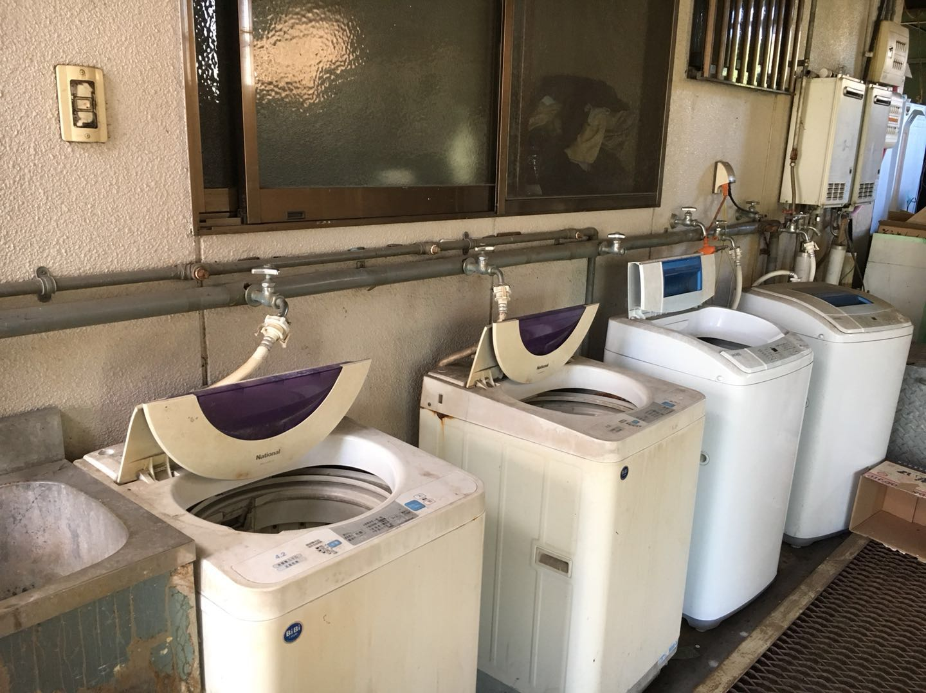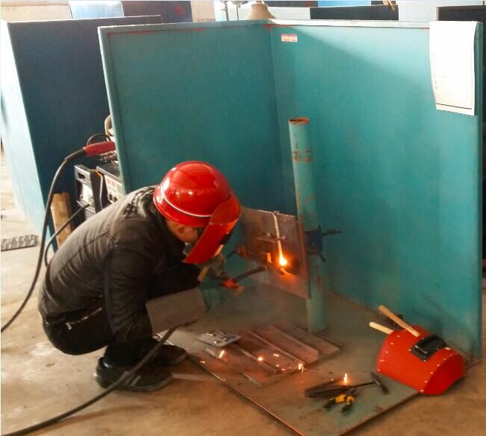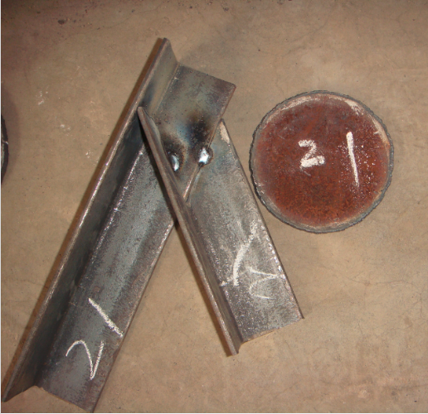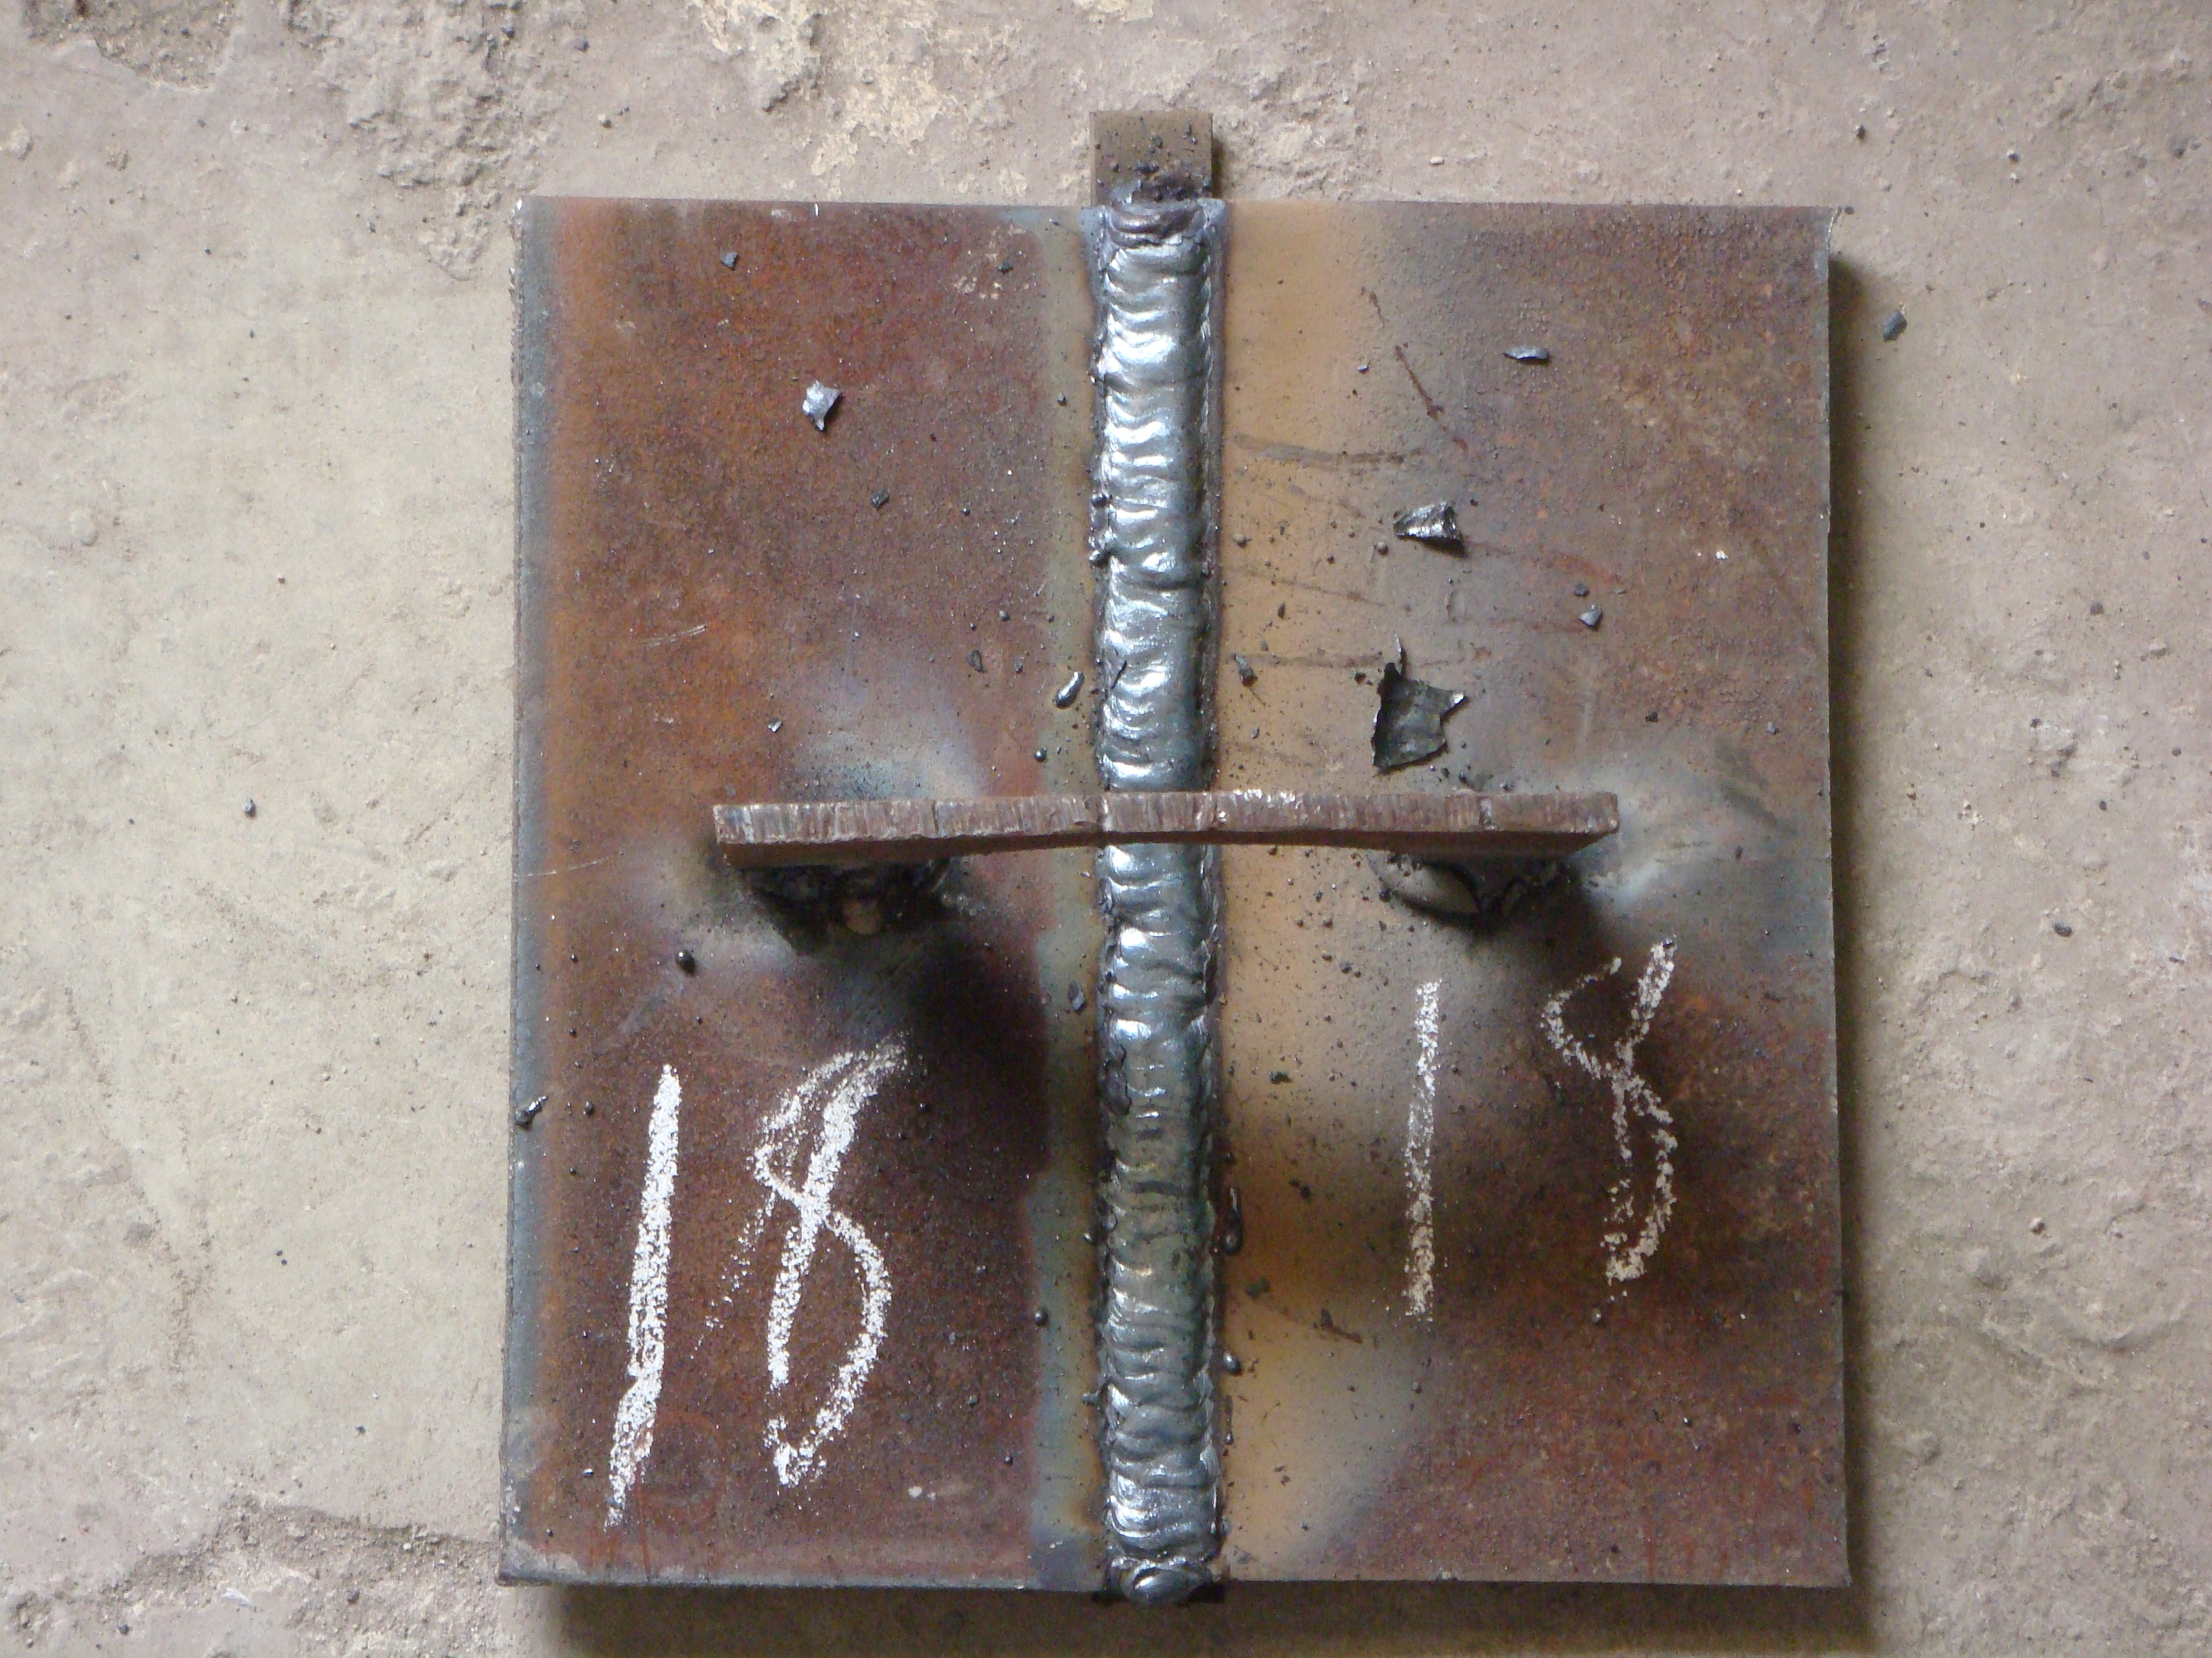
报名地址：亳州市西一环路与芍花路交叉口
联 系 人： 夏 飞 传真：0558——5131926
电 话：0558—5131925，5558121，18956857522，13856777798
网 址:www.tongdehr.com（亳州同德人力资源网）

